**Relatório do desafio de teste Tinnova**

Foram realizados testes automatizados da plataforma tinnova-teste-qa através do framework Cypress e linguagem Javascript. Os testes estão feitos de forma com que não ocorra nenhum erro de execução, entretanto foram encontrados pontos a serem observados na plataforma que podem ser melhorados e/ou corrigidos.

Desafio 1 – Cadastro e consulta de usuário.

Aqui script cadastra e consulta o usuário incluso sem problemas, seria considerado o caminho “feliz” do teste, validando as informações preenchidas no formulário. Não ocorreu nenhum erro na execução.

Pontos de atenção:

* É possível incluir caracteres especiais e números no nome.
* O CPF pode ser inserido sem pontos e traços porém é registrado com ponto e traço. Talvez fosse interessante que o valor registrado também viesse sem o ponto e traço. Fazendo com que o CPF com ponto e traço seja apenas visual.
* Não existe botão para voltar caso o usuário desista de fazer o cadastro. Poderia existir um botão onde fosse possível volta para a tela anterior

Ex:

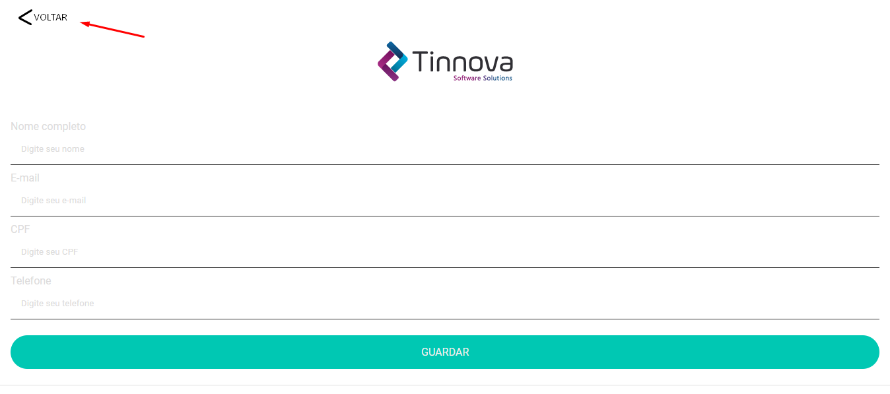

Desafio 2 – Cadastro e exclusão do usuário.

O script realiza o cadastro e exclui o usuário. Logo após é feita uma consulta validando que o usuário foi excluído. Não ocorreram erros durante a execução.

Obs: Não foram encontrados pontos de atenção em relação a esse cenário.

Desafio 3 – Cenários negativos e exploratórios.

3-1 – Cadastro de usuário com um campo ou mais não preenchidos:

Script inclui um usuário com um campo vazio e valida a mensagem esperada de erro.

Pontos de atenção:

* Não existe uma mensagem específica para o campo não preenchido. Qualquer campo que foi deixado para trás é voltada a mensagem ‘Todos os campos devem ser preenchidos’, isso não é muito intuitivo para o usuário saber qual campo está sem preencher. **Sugestão:** Incluir uma mensagem para cada campo como, ‘O campo nome é obrigatório’, ‘O campo CPF é obrigatório’, etc.

3-2 – Cadastro de usuário com CPF inválido.

Script inclui um usuário com CPF incluindo letras. O sistema no final não considera as letras, entretanto deixa passar sem erros ou mensagem de alerta com o CPF incompleto.

Pontos de atenção:

* Seria interessante que fosse incluído no sistema uma trava para caracteres que não fossem números para o preenchimento do CPF.
* Juntamente com a trava, uma mensagem de erro quando o usuário tentar incluir um CPF com caracteres errados.

3-3 – Cadastro de usuário com e-mail inválido.

Script inclui usuário com um e-mail inválido, ou seja, sem a estrutura de um e-mail (ex: [exemplo@exemplo.com.br](mailto:exemplo@exemplo.com.br), [exemplo@exemplo.com](mailto:exemplo@exemplo.com)). O sistema deixa incluir um usuário com o e-mail incorreto sem erros.

Pontos de atenção:

* Assim como no CPF, seria interessante ter uma trava para o e-mail, porém para validar a estrutura do que foi digitado.
* Inserir uma mensagem como: ‘Favor inserir um endereço de e-mail válido’.